**Documento de Requisitos do Sistema (Consultoria Online)**

**Versão 1.0**

**OBS: O conteúdo contido neste modelo é apenas a nível de exemplo. Cada artefato deverá ser feito de acordo com os conhecimentos adquiridos pelo grupo em outras disciplinas somados ao visto ao longo do semestre. (favor retirar essas observações e exemplos antes da entrega e os demais textos e imagens “decorativas”)**

**Cronograma do Projeto**

|  |  |
| --- | --- |
| **Data** | **Descrição** |
| 24/05/2023 | Criação do grupo e definição do tema. |
| 25/05/2023 | Criação da Página de Login em HTML & CSS |
| 30/05/2023 | Criação da Página de Registro em HTML & CSS |
| 31/05/2023 | Criação da Página Inicial(index) e Reunião no Discord |
|  |  |
|  |  |

**Equipe de desenvolvimento**

|  |  |
| --- | --- |
| **Nome** | **Função** |
| Ronald Ryan | Desenvolvedor Web |
| Jose Guilherme | Desenvolvedor Web |
| Pedro Henrique | Desenvolvedor Web |
| Eriston Hermes | Desenvolvedor Web |
| Jobson Marques | Desenvolvedor Web |

<https://github.com/Eri083/ProjetoFacul-ConsultoriaOnline>

* **Introdução**

O Projeto consiste na criação de um sistema Web voltado a parte de consultorias online com Personal Trainer, o cliente poderá agendar consultoria presencial ou online.

* **Descrição geral do sistema**

O Sistema terá a função de cadastro e acesso de alunos, acompanhamento com o Personal Trainer, pagina com dicas de treino, valores de consultoria, dicas de nutricionistas.

* **Requisitos funcionais**

**[UC001] Ver Página Index**

**Descrição:** Permite ao usuário ver página principal do site.

**Atores**: Administrador, Cliente

**Entradas e pré-condições**: Estar devidamente cadastrado no sistema.

**Saídas e pós-condição**: não possui.

* **Especificação dos Atributos:**

**EA1 – Botão “Inicio”**

**EA2 – Botão “como funciona?”**

**EA3 – Botão “Agendar Consulta”**

**EA4 – Botão “Contato”**

**EA5 – Botão “Ver Planos”**

**EA6 – “Passo a Passo como contratar o sistema**

**EA7 – Planos de consulta com precificação.**

**[UC002] Ver Página de Login**

**Descrição:** Permite que o usuário acessar sua conta no site

**Atores**: Cliente, Administrador

**Entradas e pré-condições**: não possui.

**Saídas e pós-condição**: não ter nenhum cadastro no sistema.

* **Especificação dos Atributos:**

**EA1 – Solicitação de Usuário e senha**

**EA2 – Botão “LOGIN”**

|  |  |  |  |  |
| --- | --- | --- | --- | --- |
| **Dados** | | | | |
| **Atributo** | **Tipo** | **Tam.** | **Máscara** | **Obrig.** |
| **Usuário** | Texto |  |  | X |
| **Senha** | Password |  |  | X |

**[UC003] Ver Página de Registro**

**Descrição:** Permite o Cliente se registrar no sistema do site

**Atores**: Administrador, Usuário

**Entradas e pré-condições**: O usuário estar autenticado no sistema.

**Saídas e pós-condição**: não possui.

* **Especificação dos Atributos:**

**EA1 – Solicitação dos dados do usuário**

**EA2 – Formulário com: “Usuario, Email, Senha, Telefone”**

**EA3 – Botão “Registrar”**

|  |  |  |  |  |
| --- | --- | --- | --- | --- |
| **Dados** | | | | |
| **Atributo** | **Tipo** | **Tam.** | **Máscara** | **Obrig.** |
| Usuario | Texto |  |  | X |
| Email | Email |  |  | X |
| Senha | Password |  |  | X |
| Telefone | Number |  |  | X |

**[UC004] Lançar Disciplinas**

**Descrição:** Permite ao professor criar disciplinas e definir quantidade de notas referente a atividades especificas ou avaliações.

**Atores**: Professor.

**Entradas e pré-condições**: O professor estar autenticado no sistema.

**Saídas e pós-condição**: não possui.

* **Mensagens**

|  |  |
| --- | --- |
| **M1** | Tamanho do arquivo excedeu o limite permitido (5MB). |

* **Especificação dos Atributos:**

**EA1 – Solicitação de demanda com anexo de arquivos.**

|  |  |  |  |  |
| --- | --- | --- | --- | --- |
| **Dados** | | | | |
| **Atributo** | **Tipo** | **Tam.** | **Máscara** | **Obrig.** |
| **Disciplina** | Varchar | 40 |  | X |
| **Turma** | Texto | 8 |  | X |
| **Área ou coordenação** | Texto |  |  | X |
| **Descrição** | Texto |  |  |  |

**[UC005] Lançar Notas**

**Descrição:** Possibilita o lançamento das notas do aluno pelo professor.

**Atores**: Professor.

**Entradas e pré-condições**: a demanda deve possuir uma área ou coordenação específica.

**Saídas e pós-condição**: Caso não seja lançada uma nota o padrão deverá ser 0 (zero)

* **Especificação dos Atributos:**

**EA1 – Solicitação de demanda com anexo de arquivos.**

|  |  |  |  |  |
| --- | --- | --- | --- | --- |
| **Dados** | | | | |
| **Atributo** | **Tipo** | **Tam.** | **Máscara** | **Obrig.** |
| **Disciplina** | Texto | 40 |  | X |
| **Turma** | Texto | 10 |  | X |
| **Nota(s)** | Número | 4 |  | X |

**[UC007] Listar/Visualizar Notas**

**Descrição:** Permite aos alunos listar e/ou visualizar suas notas.

**Atores**: Aluno e Professor.

**Entradas e pré-condições**: o usuário estar autenticado no sistema.

**Saídas e pós-condição**: não possui.

* **Mensagens**

|  |  |
| --- | --- |
| **M1** | Não existem notas lançadas. |

* **Esboço de interfaces gráficas:**

**EI1**

**(Imagem)**

**[UC008] Listar/Visualizar Faltas**

**Descrição:** Permite ao aluno verificar seu total em faltas e a porcentagem em cada disciplina.

**Atores**: Aluno.

**Entradas e pré-condições**: o usuário estar autenticado no sistema.

**Saídas e pós-condição**: não possui.

* **Mensagens**

|  |  |
| --- | --- |
| **M1** | Usuário ou senha inválida. |

* **Especificação dos Atributos:**

**[UC009] Cadastrar Eventos**

**Descrição:** Permite que a um Administrador, ou um Professor, cadastre, remova, atualize, liste e visualize eventos destinados aos alunos da instituição. Vale salientar que um Aluno pode apenas visualizar os eventos.

**Atores**: Administrador, Professor e Aluno.

**Entradas e pré-condições**: O usuário deve estar autenticado no sistema.

**Saídas e pós-condição**: Caso um aluno deseje cadastrar um evento, para que este seja valido, será necessária a aprovação de um Administrador ou Professor.

* **Mensagens**

|  |  |
| --- | --- |
| **M1** | Preencha os campos com as informações do evento |

* **Especificação dos Atributos:**

**EA1 – Fazer autenticação de usuário**

|  |  |  |  |  |
| --- | --- | --- | --- | --- |
| **Configuração autenticação** | | | | |
| **Atributo** | **Tipo** | **Tam.** | **Máscara** | **Obrig.** |
| **Codigo** | Inteiro | 8 |  | X |
| **Nome** | Texto | 100 |  | X |
| **Local** | Texto | 255 |  | X |
| **Data** | Date | 8 |  | X |
| **Telefone** | Texto | 15 |  | X |
| **Administrador** | Administrador | 10 |  | X |

**[UC014] Manter Administrador**

**Descrição:** Permite aos Administradores cadastrar, remover, buscar, listar e visualizar Administradores e Professores. Deverá existir pelo menos um usuário administrador no Banco de dados do sistema.

**Atores**: Administrador.

**Entradas e pré-condições**: estar autenticado no sistema.

**Saídas e pós-condição**: não possui.

* **Mensagens**

|  |  |
| --- | --- |
| **M1** | Dados incompletos, favor preencher todos as informações. |
| **M2** | Selecione o Administrador desejado. |

* **Especificação dos Atributos:**

**EA1 – Fazer autenticação de usuário**

|  |  |  |  |  |
| --- | --- | --- | --- | --- |
| **Configuração autenticação** | | | | |
| **Atributo** | **Tipo** | **Tam.** | **Máscara** | **Obrig.** |
| **Codigo** | Inteiro | 8 |  | X |
| **Nome** | Texto | 255 |  | X |
| **Login** | Inteiro | 16 |  | X |
| **Senha** | Texto | 15 |  | X |

* **Requisitos não-funcionais**

**[NF001]Usabilidade**

A interface com o usuário é de vital importância para o sucesso do sistema. Principalmente por ser um sistema que pode ser utilizado diariamente, o usuário deverá em pouco tempo aprender como utilizar o sistema.

O sistema terá uma interface amigável ao usuário primário sem se tornar cansativa aos usuários mais experientes, de forma Responsiva e leve.

|  |  |  |  |  |  |  |
| --- | --- | --- | --- | --- | --- | --- |
| **Prioridade**: | ■ | Essencial | ◻ | Importante | ◻ | Desejável |

* **Diagramação e prototipação UML**

**Esboço de Página Inicial**

**Figura 1 - Imagem ilustrativa**

**Página Inicial após primeira alteração**

**Reunião dia 31/05**

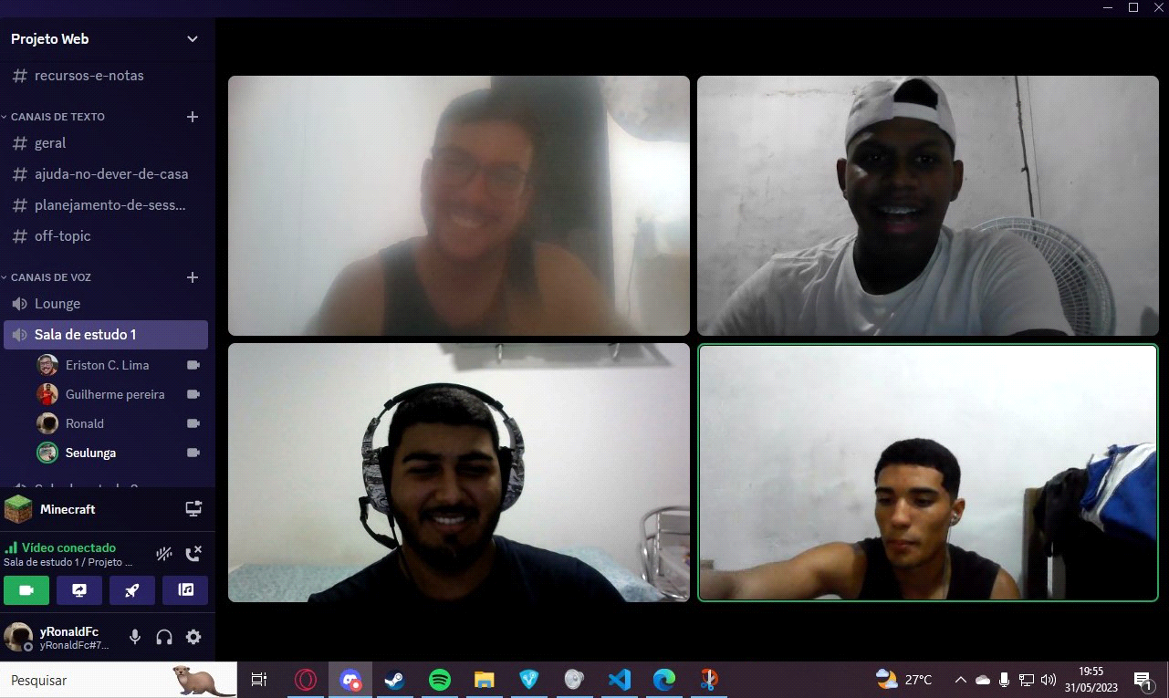

**Figura 3 - Imagem Ilustrativa**

**Página 4**

...

**Página 5**